**PANDUAN PRAKTIKUM**

**TEKNIK TEGANGAN TINGGI**

**PERALATAN EKS JEPANG**

**UGM – EL 041**



**LABORATORIUM TEKNIK TEGANGAN TINGGI**

**JURUSAN TEKNIK ELEKTRO DAN TEKNOLOGI INFORMASI**

**FAKULTAS TEKNIK**

**UNIVERSITAS GADJAH MADA**

**YOGYAKARTA**

**2013**

**PENGANTAR**

Peralatan Pengujian Tegangan Tinggi yang digunakan untuk praktikum oleh Jurusan Teknik Elektro dan Teknologi Informasi Fakultas Teknik UGM ialah : UGM-EL 041 “High Voltage Testing Device” D-205-52 ex Jepang bantuan PSL II meliputi sejumlah alat-alat yang harus dirangkai menjadi satu kesatuan sesuai dengan pengujian yang diinginkan.

Praktikum ini mendukung mendukung mata kuliah “Teknik Tegangan Tinggi” dan oleh karena itu setiap peserta dituntut untuk sudah pernah mengikuti kuliah tersebut serta memahami isi buku-buku referensi, antara lain:

1. A. Arismunandar : “Teknik Tegangan Tinggi”
2. RS Jha : “High Voltage Engineering”
3. D Razevig : “High Voltage Engineering”
4. Dieter Kind : “High Voltage Experimental Technique”

Panduan ini disusun secara berutan meliputi 4 unit, yaitu :

Unit I : Pengukuran tegangan tinggi AC

Unit II : Pengukuran tegangan tinggi DC

Unit III : Pengukuran tegangan impuls

Unit IV : Menentukan Ketahanan dielektris bahan isolasi listrik

Yang perlu diperhatikan pada setiap kegiatan adalah:

1. Sebelum masuk ruang peralatan pengujian saklar supply panel harus dibuka.
2. Sebelum menyentuh sesuatu alat atau melakukan perubahan sambungan pada rangkaian peralatan harus dinetralkan atau dibebaskan muatan sisa dengan peralatan tongkat pentanah. Untuk membebaskan muatan pada kapasitor sentuhkanlah tongkat pentanah pada resistor pengamannya terlebih dahulu, kemudian pada badan kapasitor. Saat melakukan perubahan sambungan kaitkan tongkat pentanah pada terminal trafo atau bagian line.
3. Sebelum percobaan dilaksanakan (sebelum memasukkan saklar supply) semua praktikan harus keluar dari area pengujian. Pengaturan pelaksanaan pengujian dilakukan lewat panel kontrol yang terletak diluar area pengujian. Kelalaian mentaati petunjuk di atas dapat berakibat fatal bagi yang bersangkutan, karena ada kemungkinan bersentuhan dengan bagian yang ada:

* Tegangan sisa 5 – 15 kV
* Tegangan Kerja 50kV AC
* Tegangan Kerja 70kV DC
* Tegangan Surja 200 kV peak

**PERINGATAN**

1. Jangan melaksanakan test tegangan tinggi sendirian, hendaknya ada yang mendampingi dan menguasai peralatan yang ada.
2. Apabila pengujian dilakukan berkelompok harus ada salah satu yang bertanggung jawab dalam melaksanakan tindak pengamanan seperti yang disebutkan di atas.

Hal-hal umum yang perlu diperhatikan:

1. Pentanahan harus baik. Untuk semua peralatan harus dilengkapi sistem pentanahan satu titik, yaitu disatukan dengan titik pentanahan generator impulsnya.
2. Jarak generator impuls terhadap sesuatu alat lain yang ditanahkan minimal harus 1 meter.
3. Panel operator dan osiloskop harus diletakkan pada jarak minimal 5 meter dari generator impulsnya.
4. Panel operator dan osiloskop harus tersambung pada sumber daya yang sama.

Sumber daya yang diperlukan pada peralatan ini:

Kapasitas : 5 kVA

Tegangan : 220 Volt satu fasa

Frekuensi : 50 Hz

**PERATURAN PELAKSANAAN PERCOBAAN**

1. Sebelum masuk ruang peralatan pengujian saklar supply panel harus dibuka.
2. Sebelum menyentuh sesuatu alat atau melakukan perubahan sambungan pada rangkaian peralatan harus dinetralkan atau dibebaskan muatan sisa dengan peralatan tongkat pentanah. Untuk membebaskan muatan pada kapasitor sentuhkanlah tongkat pentanah pada resistor pengamannya terlebih dahulu, kemudian pada badan kapasitor. Saat melakukan perubahan sambungan kaitkan tongkat pentanah pada terminal trafo atau bagian line.
3. Sebelum percobaan dilaksanakan (sebelum memasukkan saklar supply) semua praktikan harus keluar dari area pengujian. Pengaturan pelaksanaan pengujian dilakukan lewat panel kontrol yang terletak diluar area pengujian. Kelalaian mentaati petunjuk di atas dapat berakibat fatal bagi yang bersangkutan, karena ada kemungkinan bersentuhan dengan bagian yang ada:

* Tegangan sisa 5 – 15 kV
* Tegangan Kerja 50kV AC
* Tegangan Kerja 70kV DC
* Tegangan Surja 200 kV peak

**Peringatan**

1. Jangan melaksanakan test tegangan tinggi sendirian, hendaknya ada yang mendampingi dan menguasai peralatan yang ada.
2. Apabila pengujian dilakukan berkelompok harus ada salah satu yang bertanggung jawab dalam melaksanakan tindak pengamanan seperti yang disebutkan di atas.

**DAFTAR ISI**

Pengantar i

Peringatan ii

Peraturan Pelaksanaan Percobaan iii

Unit I Pembangkitan dan Pengukuran Tegangan Tinggi AC 50 Hz 1

Unit II Pembangkitan dan Pengukuran Tegangan Tinggi DC 4

Unit III Pembangkitan dan Pengukuran Tegangan Tinggi Impuls 7

Unit IV Pengujian Tegangan Tinggi Bahan Dielektrik (Isolasi) 13

Lampiran 1 Gambar Rangkaian Impuls 15

Lampiran 2 Tabel Tegangan Dadal Standar 16

Lampiran 3 Grafik Discharge Tegangan Impuls (Tegangan Puncak)

dengan Spere Gap Berdiameter 6,25 mm 22

Lampiran 4 Grafik Hubungan Densitas Udara terhadap Tekanan Atmosfer

dan Temperatur 23

Lampiran 5 Grafik Kalibrasi Koefisien Kelembaban dengan Gap Batang 24

Lampiran 6 Grafik Kelembaban Absolut 25

Lampiran 7 Grafik Discharge Tegangan Impuls dengan Gap Batang 26

Lampiran 8 Karakteristik Tegangan Output Generator Impuls 27

Lampiran 9 Karakteristik Spark Over Tegangan Generator Impuls 28

Lampiran 10 Gambar Resistor Devider 29

Lampiran 11 Panel Operasi Peralatan 30

**UNIT I**

**PEMBANGKITAN DAN PENGUKURANTEGANGAN TINGGI AC 50 HZ**

**I. Tujuan Praktikum**

1. Pengukuran tegangan tinggi AC dengan berbagai macam jenis elektroda.
2. Mengetahui karakteristik tegangan dadal sela udara dengan berbagai macam elektroda

**II. Peralatan**

Peralatan yang digunakan UGM EL 041

1. Transformator pengujian *(test transformer)*.
2. Panel kontrol operator.
3. Kabel-kabel penghubung
4. Tongkat pentanah.
5. Berbagai macam elektroda.
6. Dudukan elektrode.
7. Thermometer, Hygrometer, dan Barometer.
8. Jangka sorong.

**III. Diagram Untai**

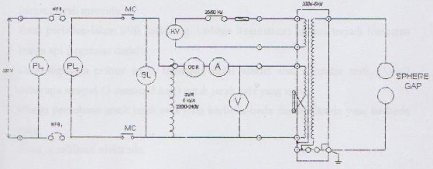

Gambar pembangkitan dan pengukuran tegangan tinggi AC 50 Hz

**IV**. **Dasar Teori**

Sela bola dapat dipakai sebagai standart pengujian tegangan tinggi, karena pada suatu keadaan tertentu, jarak sela bola dan diameter bola tertentu mempunyai tegangan dadal (*break down*) yang tertentu pula. Adapun tegangan dadal standart adalah pada temperatur 20o C, tekanan 760 mm Hg.

Untuk pengukuran pada suhu dan tekanan yang lain diberikan faktor koreksi δ (densitas udara) yang dapat dihitung sesuai dengan rumus :

δ = dengan : b = tekanan udara (mm Hg)

t = temperatur udara (o C)

Atau dapat pula dilihat dari grafik faktor koreksi.

Tegangan dadal standart dapat diperoleh dengan rumus :

Vds = dengan : Vds = tegangan dadal standart.

Vd = tegangan dadal pengukuran.

**V. Langkah Percobaan**

1. Pastikan peralatan terhubung sesuai dengan untai skema.
2. Catat kondisi lingkungan: temperatur t (oC), tekanan b (mBar) dan kelembaban h (%). Jika mengalami perubahan dicatat.
3. Atur jarak sela bola/elektroda s (mm).
4. Masukan saklar utama NFB1, pilot lamp S2, menyala, tekan push button ON, lampu merah menyala.
5. Putar perlahan-lahan SVR (Slidding Voltage Regulation) sampai terjadi lompatan bunga api (tegangan dadal).
6. Catat tegangan primer trafo, tegangan dadal efektif atau sekunder trafo. Ambil beberapa sampel (3 sampai 5 kali) untuk jarak sela yang sama.
7. Ulangi percobaan untuk jarak sela yang berbeda-beda dan elektroda yang berbeda pula.
8. Catat spesifikasi elektroda.

Hal-hal yang perlu diperhatikan dalam pengukuran dengan sela bola

1. Jarak sela bola jangan kurang dari 10 mm.
2. Jarak sela bola jangan melebihi setengah diameter elektroda bola.
3. Elektroda dalam keadaan bersih dan kering.
4. Hindari kelembaban nisbi melebihi 90 %.
5. Jarak titik dadal ke objek lain harus lebih besar dari 2x diameter elektroda bola.

**VI. Lembar Pengamatan**

Pengujian Pembangkitan dan Pengukuran Tegangan Tinggi AC 50 Hz

|  |  |  |  |  |  |  |  |
| --- | --- | --- | --- | --- | --- | --- | --- |
| Elektroda | |  |  |  |  |  |  |
| Dimensi elektroda | |  |  |  |  |  |  |
| Sela gap | NO | V | KVAC | P (mBar) | B (%) | T (oC) | Ket |
| ..... mm | 1 |  |  |  |  |  |  |
| 2 |  |  |  |  |  |  |
| 3 |  |  |  |  |  |  |
| 4 |  |  |  |  |  |  |
| 5 |  |  |  |  |  |  |
| Sela gap | NO | V | KVAC | P (mBar) | B (%) | T (oC) | Ket |
| ..... mm | 1 |  |  |  |  |  |  |
| 2 |  |  |  |  |  |  |
| 3 |  |  |  |  |  |  |
| 4 |  |  |  |  |  |  |
| 5 |  |  |  |  |  |  |

**VII. Pertanyaan**

1. Gambar dan analisa grafik yang menyatakan hubungan antara besar tegangan dadal kondisi standart dengan jarak sela berbagai macam elektroda. Mengapa berbeda untuk jarak sela yang sama dengan elektroda yang berbeda?
2. Apa dan terangkan terjadinya korona !
3. Terangkan konstruksi trafo pengujian tegangan tinggi !

**UNIT II**

**PEMBANGKITAN DAN PENGUKURANTEGANGAN TINGGI DC**

**I. Tujuan Praktikum**

1. Pengukuran tegangan tinggi DC dengan berbagai macam elektroda.
2. Mengetahui karakteristik tegangan dadal sela udara dengan berbagai macam elektroda.

**II.Peralatan**

Peralatan yang dipergunakan UGM EL 041

1. Transformator pengujian.
2. Panel kontrol operasi.
3. Kabel – kabel penghubung.
4. Tongkat pentanah.
5. Berbagai macam elektroda.
6. Dudukan elektroda.
7. Dioda.
8. Multiplier.
9. Smoothing kondensor.
10. Thermometer, Hygrometer, dan Barometer.
11. Jangka sorong.

**III. Diagram Untai**

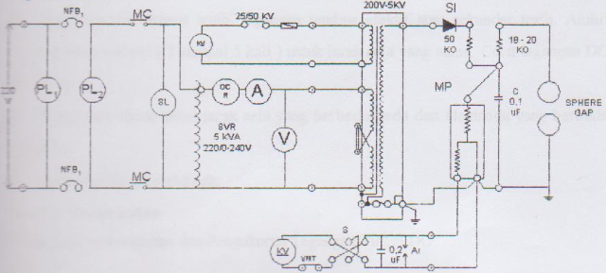

Gambar pembangkitan dan pengukuran tegangan tinggi DC

**IV. Dasar Teori**

Penerapan tegangan tegangan tinggi DC dalam laboratorium dapat dipergunakan untuk pengujian isolasi susunan kapasitif, pengujian kapasitor atau isolasi kabel serta penelitian terhadap gejala fisik dari peluahan dan perilaku dielektrik. Pembangkitan tegangan tinggi DC dalam laboratorium umumnya menggunakan penyearah semikonduktor atau katup tabung hampa.

Sebagaimana sela bola pada percobaan Unit I, sela bola yang sama juga dapat digunakan pengukuran tegangan tinggi DC.

Faktor koreksi δ (densitas udara) dapat dihitung dengan rumus :

δ =  dengan b = tekanan udara (mm Hg).

t = temperatur udara (oC).

Sehingga jika pengujian tidak dilakukan dalam kondisi standart, yaitu pada suhu 20o C dan tekanan 760 mmHg, maka nilai tegangan dadal yang terukur dapat dikonversikan dengan pengukuran dalam keadaan standart, dengan perumusan sebagai berikut :

Vds = dengan : Vds = tegangan dadal standart.

Vd = tegangan dadal pengukuran

**V. Langkah Percobaan**

1. Pastikan peralatan terhubung sesuai dengan untai skema. Untuk polaritas negatif arah dioda dibalik (dicoba beberapa kali pengujian sebagai pembanding).
2. Catat kondisi lingkungan: temperatur t (oC), tekanan b (mBar) dan kelembaban h (%). Jika mengalami perubahan dicatat.
3. Atur jarak sela bola/elektroda s (mm).
4. Masukan saklar utama NFB1, pilot lamp S2 menyala, tekan push button ON lampu merah menyala.
5. Putar perlahan-lahan SVR (Slidding Voltage Regulation) sampai terjadi lompatan bunga api (tegangan dadal).
6. Catat tegangan primer trafo, tegangan dadal efektif atau sekunder trafo. Ambil beberapa sampel (3 sampai 5 kali) untuk jarak sela yang sama. Catat tegangan DC (KV).
7. Ulangi percobaan untuk jarak sela yang berbeda-beda dan elektroda yang berbeda pula.
8. Catat spesifikasi elektroda.

**VI. Lembar Pengamatan**

Pengujian Pembangkitan dan Pengukuran Tegangan Tinggi DC

|  |  |  |  |  |  |  |  |  |
| --- | --- | --- | --- | --- | --- | --- | --- | --- |
| Elektroda | |  |  |  |  |  |  |  |
| Dimensi Elektroda | |  |  |  |  |  |  |  |
| Sela gap | NO | V | KVAC | KVDC | P(mBar) | B (%) | T (oC) | Ket |
| ..... mm | 1 |  |  |  |  |  |  |  |
| 2 |  |  |  |  |  |  |  |
| 3 |  |  |  |  |  |  |  |
| 4 |  |  |  |  |  |  |  |
| 5 |  |  |  |  |  |  |  |
| Sela gap | NO | V | KVAC | KVDC | P(mBar) | B (%) | T (oC) | Ket |
| ..... mm | 1 |  |  |  |  |  |  |  |
| 2 |  |  |  |  |  |  |  |
| 3 |  |  |  |  |  |  |  |
| 4 |  |  |  |  |  |  |  |
| 5 |  |  |  |  |  |  |  |

**VII. Pertanyaan**

1. Gambar dan analisa grafik yang menyatakan hubungan antara besar tegangan dadal kondisi standart dengan jarak sela berbagai macam elektroda. Mengapa berbeda untuk jarak sela yang sama dengan elektroda yang berbeda ?.
2. Terangkan proses pengukuran tegangan tinggi DC !.
3. Jelaskan untai pengali tegangan Villard, Grainacher !.
4. Terangkan proses pembangkitan tegangan tinggi DC pada praktikum unit 2 ini !.

**UNIT III**

**PEMBANGKITAN DAN PENGUKURAN TEGANGAN TINGGI IMPULS**

**I. Tujuan Praktikum**

1. Pengukuran tegangan puncak impuls dengan sela bola dan batang menggunakan metode up down.
2. Mengetahui karakteristik sambaran surja dengan metode lightenberg.
3. Mengetahui ketahanan isolator 20 KV terhadap tegangan impuls.
4. Karakteristik pemotongan tegangan arrester.

**II. Peralatan**

Peralatan yang digunakan UGM EL 041

1. Transformator pengujian
2. Dioda
3. Multiplier
4. Kondensor Smoothing
5. Generator impuls 4 tingkat
6. Resistor devider
7. Panel kontrol
8. Dudukan elektrode
9. Elektrode bola, batang dan jarum
10. Tongkat pentanah
11. Dielektrik testing reservoir
12. Osiloskop
13. Isolator post pin 20 KV
14. Arrester 12 KV dan 20 KV

**III. Percobaan**

1. **Pengukuran tegangan impuls sela bola dengan metode up-down**

Tegangan impuls dibangkitkan dengan generator impuls R L C sehingga impuls yang dikeluarkan berbentuk impuls standart.

Bentuk Gelombang Standard menurut IEC Publ 60-2 1973

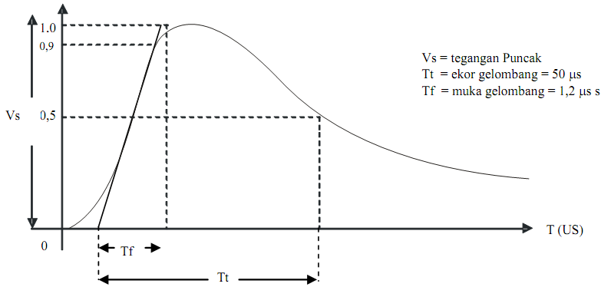

Gambar impuls standard

Standart gelombang impuls Jepang (JIS) 1 x 40 μs.

Tegangan impuls dinyatakan dengan tegangan puncaknya Vs.

**Diagram pengujian**

.

Output Impuls

Elektroda bola

Untai

Impuls

Gambar diagram blok pengujian

***Metode Up-Down 50% SOV (Spark Over Voltage)***

Tegangan impuls yang diujikan secara bertahap dinaikkan dan diturunkan. Tegangan impuls dinaikkan apabila tidak terjadi busur api pada elektrode bola, tegangan impuls diturunkan apabila terjadi busur api pada elektrode bola. Prosedur dengan metode up-down 30 sampai 50 kali.

Es = Emin + (Ei – Ei-1) (Σini / Σni + )

Di mana Emin = Tegangan impuls minimum yang tidak terjadi busur api.

Ei = Tegangan pada tingkat i.

n = jumlah tegangan impuls pada tingkat i diujikan.

Tegangan impuls standart didapatkan dengan mengalikan tegangan 50% SOV dengan faktor koreksi densitas udara.

**Pelaksanaan percobaan dengan sela bola**

1. Amati kondisi cuaca (tekanan udara dan suhu keliling). Nilai faktor koreksi dicari dengan lampiran ‘’Relative Air Density Curve’’.
2. Untuk tegangan V yang diinginkan dicari sela bola yang diperlukan lewat lengkung ‘’Sphere Gap Discharge Voltage Curve’’ pada lampiran pada tegangan sesuai dengan nilai V/δ.
3. Menentukan charging kondensor surja (tidak sampai 40 kv) yang diperlukan melalui ‘’No load output voltage curve’’ pada lampiran dengan memperhatikan resistor pelucutan dipakai.
4. Sesuaikan lebar sela seri pada generator impuls menurut ‘’series gap charging voltage curve’’ pada lampiran.
5. Sambungkan satu elektroda bola pada susunan sela bola dengan titik bagi pada resistor pelucut yang telah dipilih pada butir 3 di atas.
6. Jalankan triggernya.
7. Laksanakan manipulasi tegangan charging kondensor surja dan lakukan triggering sampai diperoleh tegangan 50 % SOV (15 kali).
8. Catat besar tegangan charging kondensator surja tersebut yang menghasilkan 50 % SOV.
9. Pengamatan bentuk gelombang surja dan magnitude gelombang impulsnya pada osciloscop. Magnitude gelombang impuls dapat diperoleh dengan mengalikan tegangan puncak pada osciloscop dengan faktor pengali rangkaian (resistor devider).

*NB: tegangan impuls yang dihasilkan generator impuls berlawanan polaritasnya dengan tegangan charging kondensator surja.*

**Pelaksanaan Percobaan dengan Sela Batang**

Pengujian impuls dapat dilakukan dengan sela batang. Penggunaan sela batang tidak banyak dipengaruhi oleh adanya frekuensi tinggi yang mendistorsi muka gelombang, karena kegagalan (breakdown) terjadi pada ekor gelombang.

*Sela batang hanya berlaku pada pengukuran dengan gelombang surja positif saja.*

Untuk jarak sela s cm maka elektrode batang harus setinggi (1,3 + 50) cm dengan titik tangkap penyangga minimal pada jarak 0,5s cm dari tepi celah. Standarisasi ini diperlukan karena medan sela batang banyak dipengaruhi oleh tanah dan perlengkapan yang diketanahkan, yang berpengaruh terhadap tingginya tegangan gagal.

Pengukuran sela batang juga dipengaruhi oleh tekanan udara, suhu sekeliling dan kelembaban. Keadaan standart ialah :

Tekanan udara : 760 mmHg

Suhu Udara : 20o C

Kelembaban absolut : 11 gram/m3

Jarak 10-25 cm sedapat mungkin dihindari karena banyak menimbulkan ketaktentuan kegagalan (breakdown). Lampiran menyatakan hubungan 50% SOV kondisi standart dengan jarak sela batang. Lampiran juga menyatakan hubungan koefisien kalibrasi kelembaban dengan kelembaban mutlaknya (koefisien h).

Hubungan : Vstandart = Vsebenarnya x h/δ.

1. **Karakteristik Peluahan Luncur dengan Metode Litchenberg**

Peluahan luncur (pada permukaan isolasi) terjadi jika terdapat kuat medan tangensial yang tinggi pada bidang batas. Untuk sejumlah susunan isolasi pada teknologi tegangan tinggi, hal ini memacu terjadinya flashover. Perubahan tegangan yang cepat (tegangan impuls) menyebabkan peluahan luncur memiliki energi yang sangat tinggi. Dari bentuk dan jangkauan peluahan luncur dapat ditentukan polaritas dan amplitudo tegangan impuls. Untuk mengamati peluahan luncur yang terjadi, permukaan atas pelat atas dilapisi dengan debu, dan kuat medan tangensial diperoleh dengan elektroda jarum – piring.

Kaca yang telahditaburikapur

Output Impuls

Elektrodajarum&piring

UNTAI IMPULS

Gambar diagram blok pengujian

*NB: Polaritas tegangan impuls dari generator impuls berlawanan terhadap polaritas tegangan chargingnya.*

1. **Percobaan Ketahanan Isolator Pos-Pin 20 KV Terhadap Tegangan Impuls**

Isolator dalam penggunaannya antar tegangan gagal baik AC, DC, maupun impuls memiliki margin yang tinggi terhadap tegangan sistemnya. Tegangan gagal untuk beberapa isolator dapat dilihat dalam BIL (Basic Insulation Level). Percobaan ini menggunakan isolator 20 KV jenis post-pin terhadap tegangan impuls.

Output Impuls

Isolator Postpin 20 KV

UNTAI IMPULS

1. **Percobaan Pemotongan Tegangan Impuls Arrester**

Arrester merupakan pengaman terhadap tegangan lebih (impuls). Pemotongan dilakukan pada tegangan tertentu. Pengamatan dilakukan pada tegangan impuls tertentu yang terpotong oleh arrester, kemudian pada tegangan impuls di atas tegangan yang pertama, dan pada tegangan impuls di bawah tegangan potong.

Output Impuls

Arrester

UNTAI IMPULS

Diagram blok pengujian

**IV. Lembar Pengamatan**

Pengujian Pembangkitan dan Pengukuran Tegangan Impuls

1. **Metode Up Down**

Tekanan: ..... mBar, Kelembaman: ..... %, Suhu: ..... oC

|  |  |  |  |  |  |  |  |  |  |  |  |  |  |  |  |
| --- | --- | --- | --- | --- | --- | --- | --- | --- | --- | --- | --- | --- | --- | --- | --- |
| Tegangan Charging (KV) | Percobaan ke | | | | | | | | | | | | | | |
| 1 | 2 | 3 | 4 | 5 | 6 | 7 | 8 | 9 | 10 | 11 | 12 | 13 | 14 | 15 |
|  |  |  |  |  |  |  |  |  |  |  |  |  |  |  |  |
|  |  |  |  |  |  |  |  |  |  |  |  |  |  |  |  |
|  |  |  |  |  |  |  |  |  |  |  |  |  |  |  |  |
|  |  |  |  |  |  |  |  |  |  |  |  |  |  |  |  |
|  |  |  |  |  |  |  |  |  |  |  |  |  |  |  |  |

*Isikan dengan tanda X apabila terjadi sparkover dan O apabila tidak terjadi sparkover*

1. **Karakteristik Peluahan Luncur Litchenberg**

Gambarlah pada kertas sesuai dengan gambar (jejak peluahan luncur) pada kaca yang ditaburi kapur !

1. **Ketahanan Isolator Post Pin 20 kV**

Tekanan: ..... mBar, Kelembaman: ..... %, Suhu: ..... oC

|  |  |  |  |  |  |  |
| --- | --- | --- | --- | --- | --- | --- |
| Tegangan Charging | Percobaan ke | | | | | |
| 1 | 2 | 3 | 4 | 5 | 6 |
|  |  |  |  |  |  |  |
|  |  |  |  |  |  |  |
|  |  |  |  |  |  |  |
|  |  |  |  |  |  |  |

*Isikan dengan tanda X apabila terjadi flashover dan O apabila tidak terjadi flashover*

1. **Pemotongan Tegangan Arrester**

Printlah hasil percobaan yang muncul pada osilloscope dengan printer !

Jenis Arrester: ..... kV, Bahan: .....

Tekanan: ..... mBar, Kelembaman: ..... %, Suhu: ..... oC

|  |  |  |  |
| --- | --- | --- | --- |
| NO | Tegangan Charging (KV) | Tegangan Sebelum Pemotongan (mV) | Tegangan Pemotongan (mV) |
| 1 |  |  |  |
| 2 |  |  |  |
| 3 |  |  |  |

Tegangan sebelum pemotongan dan sesudah pemotongan oleh arrester diisikan nilai yang tertera pada osilloscope (mVolt)

**V. Pertanyaan**

1. Jelaskan cara kerja generator impuls !
2. Mengapa diperlukan pentriggeran ?
3. Apa efek standar tegangan impuls JIS dan standar tegangan impuls IEC terhadap pengaman tegangan lebih pada peralatan ?

**UNIT IV**

**PENGUJIAN TEGANGAN TINGGI BAHAN DIELEKTRIK (ISOLASI)**

**I. Tujuan**

1. Mengetahui karakteristik kekuatan dielektrik bahan isolasi cair dan padat.
2. Mengetahui karakteristik puncture atau flashover pada bahan isolasi.

**II. Peralatan**

1. Untai pengujian bahan isolasi dengan tegangan AC sama dengan Unit I.
2. Untai pengujian bahan isolasi dengan tegangan DC sama dengan Unit II.
3. Elektrode batang.
4. Oil tester.
5. Bahan isolasi padat (kaca, keramik, kayu jati) dan bahan isolasi cair (minyak trafo).

**III. Diagram Untai**

UntaiPembangkitTegangan AC / DC

Output AC / DC

ElektrodeBatang

Isolator

Gambar diagram blok pengujian isolator

**IV. Dasar Teori**

Isolasi untuk tegangan tinggi biasanya memuat bahan isolasi cair atau padat yang memiliki ketahan tembus yang jauh lebih tinggi daripada udara atmosfer. Selain sifat-sifat bahan secara listrik, perlu juga diperhitungkan faktor konstruksi dan teknologi dari bahan isolasi. Tegangan dadal yang mungkin terjadi adalah flashover (loncat) ataupun puncture (tembus). Untuk mengetahui tegangan tembus bahan isolasi padat maka dibuat setipis mungkin.

**V. Langkah Percobaan**

1. Pastikan peralatan terhubung sesuai dengan untai skema (untuk pengujian isolasi dengan tegangan AC sama dengan unit I, apabila dengan tegangan DC sama dengan unit II).
2. Catat kondisi lingkungan: temperatur t (oC), tekanan b (mBar) dan kelembaban h (%). Jika mengalami perubahan dicatat.
3. Jepitkanlah bahan isolasi padat yang diuji diantara elektroda penguji.
4. Masukan saklar utama NFB1, pilot lamp S2, menyala, tekan push button ON, lampu merah menyala.
5. Putar perlahan-lahan SVR (Slidding Voltage Regulation) sampai terjadi lompatan bunga api (tegangan dadal).
6. Catat tegangan primer trafo, tegangan dadal efektif atau sekunder trafo. Ambil beberapa sampel (3 sampai 5 kali) untuk jarak sela yang sama. Catat tegangan DC(KV).
7. Ulangi percobaan untuk bahan isolasi yang berbeda-beda.
8. Catat spesifikasi bahan isolasi.
9. Untuk pengujian isolasi cair (minyak) setelah terjadi breakdown, minyak didiamkan beberapa saat (± 6 menit) sambil diaduk agar dielektrik minyak kembali.

**VI. Lembar Pengamatan**

Pengujian Isolator (Bahan Dielektrik)

|  |  |  |  |  |  |  |  |
| --- | --- | --- | --- | --- | --- | --- | --- |
| Isolator | |  |  |  |  |  |  |
| Dimensi Isolator | |  |  |  |  |  |  |
| NO | V | KVAC | KVDC | P (mBar) | B (%) | T (oC) | KET |
| 1 |  |  |  |  |  |  |  |
| 2 |  |  |  |  |  |  |  |
| 3 |  |  |  |  |  |  |  |

**VII. Pertanyaan**

1. Sebutkan faktor-faktor yang mempengaruhi tegangan tembus bahan yang diuji !
2. Jelaskan korona yang terjadi pada masing-masing bahan yang diuji !

**Lampiran 1**

**Gambar rangkaian Impuls**

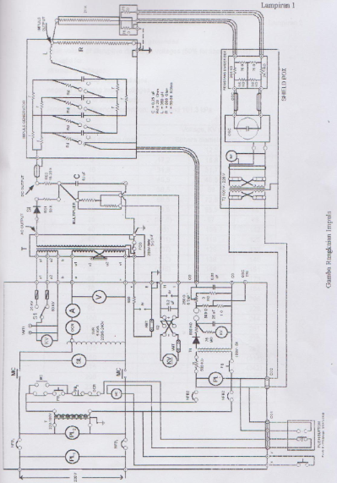

**Lampiran 2**

**Tegangan Dadal Standard**

Sphere gap with one sphere grounded

Peak values of disruptive dischange voltage (50% for impulse tests)

Are valid for:

* Alternating voltage
* Negartive lightning impuls voltage
* Negative switching impuls voltage
* Direct voltages of either polarity.

Atmospheric reference condition: 20oC and 101,3 kPa

|  |  |  |  |
| --- | --- | --- | --- |
| Sphere gap spacing (mm) | Voltage, KV peak | | |
| Sphere diameter (cm) | | |
| 6,25 | 12,5 | 25 |
| 5 | 17,2 | 16,8 |  |
| 10 | 31,9 | 31,7 |  |
| 15 | 45,5 | 45,5 |  |
| 20 | 58,5 | 59 |  |
| 25 | 69,5 | 72,5 | 72,5 |
| 30 | 79,5 | 85,5 | 86 |
| 35 | (87,5) | 97 | 99 |
| 40 | (95) | 108 | 112 |
| 45 | (101) | 119 | 125 |
| 50 | (107) | 129 | 137 |
| 55 | (112) | 138 | 149 |
| 60 | (116) | 146 | 161 |
| 65 |  | 154 | 173 |
| 70 |  | (161) | 184 |
| 80 |  | (174) | 206 |
| 90 |  | (185) | 226 |
| 100 |  | (195) | 244 |
| 110 |  | (203) | 261 |
| 120 |  | (212) | 275 |
| 125 |  | (214) | 282 |
| 150 |  |  | (314) |
| 175 |  |  | (342) |
| 200 |  |  | (366) |
| 225 |  |  | (385) |
| 250 |  |  | (400) |

Sphere gap with one sphere grounded

|  |  |  |  |  |  |
| --- | --- | --- | --- | --- | --- |
| Sphere gap spacing (mm) | Voltage, KV peak | | | | |
| Sphere diameter (cm) | | | | |
| 50 | 75 | 100 | 150 | 200 |
| 50 | 138 | 138 | 138 | 138 | - |
| 75 | 202 | 203 | 203 | 203 | 203 |
| 100 | 263 | 265 | 266 | 266 | 266 |
| 125 | 320 | 327 | 330 | 330 | 330 |
| 150 | 373 | 387 | 390 | 390 | 390 |
| 175 | 420 | 443 | 443 | 450 | 450 |
| 200 | 460 | 492 | 510 | 510 | 510 |
| 250 | 530 | 585 | 615 | 630 | 630 |
| 300 | (585) | 665 | 710 | 745 | 750 |
| 350 | (630) | 735 | 800 | 850 | 855 |
| 400 | (670) | (800) | 875 | 955 | 975 |
| 450 | (700) | (850) | 945 | 1050 | 1080 |
| 500 | (730) | (895) | 1010 | 1130 | 1180 |
| 600 |  | (970) | (1110) | 1280 | 1340 |
| 700 |  | (1025) | (1200) | 1390 | 1480 |
| 750 |  | (1040) | (1230) | 1440 | 1540 |
| 800 |  |  | (1260) | (1490) | 1600 |
| 900 |  |  | (1320) | (1580) | 1720 |
| 1000 |  |  | (1360) | (1660) | 1840 |
| 1100 |  |  |  | (1730) | (1940) |
| 1200 |  |  |  | (1800) | (2020) |
| 1300 |  |  |  | (1870) | (2100) |
| 1400 |  |  |  | (1920) | (2180) |
| 1500 |  |  |  | (1960) | (2250) |
| 1600 |  |  |  |  | (2320) |
| 1700 |  |  |  |  | (2370) |
| 1800 |  |  |  |  | (2410) |
| 1900 |  |  |  |  | (2460) |
| 2000 |  |  |  |  | (2490) |

Sphere gap with one sphere grounded

Peak values of disruptive dischange voltage (50% for impulse tests)

Are valid for:

* Alternating voltage
* Negartive lightning impuls voltage
* Negative switching impuls voltage
* Direct voltages of either polarity.

Atmospheric reference condition: 20oC and 101,3 kPa

|  |  |  |  |
| --- | --- | --- | --- |
| Sphere gap spacing (mm) | Voltage, KV peak | | |
| Sphere diameter (cm) | | |
| 6,25 | 12,5 | 25 |
| 5 | 17,2 | 16,8 | - |
| 10 | 31,9 | 31,7 | 31,7 |
| 15 | 45,9 | 45,5 | 45,5 |
| 20 | 59 | 59 | 59 |
| 25 | 71 | 72,5 | 72,7 |
| 30 | 82 | 85,5 | 86 |
| 35 | (91,5) | 98 | 99 |
| 40 | (101) | 110 | 112 |
| 45 | (108) | 122 | 125 |
| 50 | (115) | 134 | 138 |
| 55 | (122) | 145 | 151 |
| 60 | (127) | 155 | 163 |
| 65 |  | (164) | 175 |
| 70 |  | (173) | 187 |
| 80 |  | (189) | 211 |
| 90 |  | (203) | 233 |
| 100 |  | (215) | 254 |
| 110 |  | (229) | 273 |
| 120 |  | (234) | 291 |
| 125 |  | (239) | 299 |
| 150 |  |  | (337) |
| 175 |  |  | (368) |
| 200 |  |  | (395) |
| 225 |  |  | (416) |
| 250 |  |  | (433) |

Sphere gap with one sphere grounded

|  |  |  |  |  |  |
| --- | --- | --- | --- | --- | --- |
| Sphere gap spacing (mm) | Voltage, KV peak | | | | |
| Sphere diameter (cm) | | | | |
| 50 | 75 | 100 | 150 | 200 |
| 50 | 138 | 138 | 138 | 138 | 138 |
| 75 | 203 | 202 | 203 | 203 | 203 |
| 100 | 263 | 265 | 266 | 266 | 266 |
| 125 | 323 | 327 | 330 | 330 | 330 |
| 150 | 380 | 387 | 390 | 390 | 390 |
| 175 | 432 | 447 | 450 | 450 | 450 |
| 200 | 480 | 505 | 510 | 510 | 510 |
| 250 | 555 | 605 | 620 | 630 | 630 |
| 300 | (620) | 695 | 750 | 745 | 750 |
| 350 | (670) | 770 | 815 | 858 | 860 |
| 400 | (715) | (835) | 900 | 965 | 980 |
| 450 | (745) | (890) | 980 | 1060 | 1090 |
| 500 | (775) | (940) | 1040 | 1150 | 1190 |
| 600 |  | (1020) | (1150) | 1310 | 1380 |
| 700 |  | (1070) | (1240) | (1430) | 1550 |
| 750 |  | (1090) | (1280) | (1480) | 1620 |
| 800 |  |  | (1310) | (1530) | 1690 |
| 900 |  |  | (1370) | (1630) | 1820 |
| 1000 |  |  | (1410) | (1720) | 1930 |
| 1100 |  |  |  | (1790) | (2030) |
| 1200 |  |  |  | (1860) | (2120) |
| 1300 |  |  |  | (1930) | (2200) |
| 1400 |  |  |  | (1980) | (2280) |
| 1500 |  |  |  | (2020) | (2350) |
| 1600 |  |  |  |  | (2410) |
| 1700 |  |  |  |  | (2470) |
| 1800 |  |  |  |  | (2510) |
| 1900 |  |  |  |  | (2550) |

**Lampiran 3**

**Grafik Discharge Tegangan Impuls (Tegangan Puncak) dengan Sphere Gap Berdiameter 62,5 mm**

Sphere Gap Impulse Discharge Voltage (KV, peak value) 62,5 mm, one sphere grounded, high tension side, positive and negative polarity

Weather condition: temperature 20oC, pressure 1013 mBar (760mmHg)

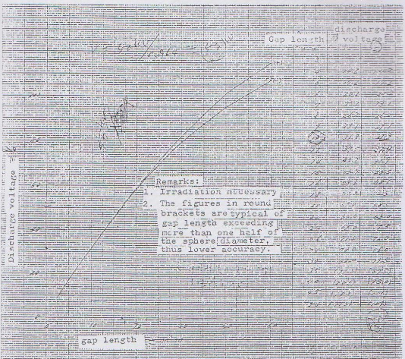

**Lampiran 4**

**Grafik Hubungan Densitas Udara terhadap Tekanan Atmosfer dan Temperatur**

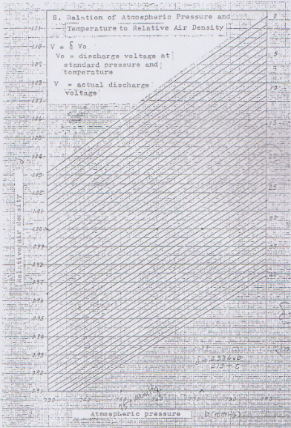

**Lampiran 5**

**Grafik Kalibrasi Koefisien Kelembaban dengan Gap Batang**

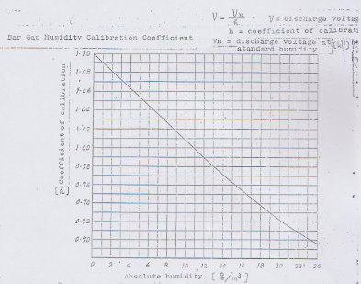

**Lampiran 6**

**Grafik Kelembaban Absolut**

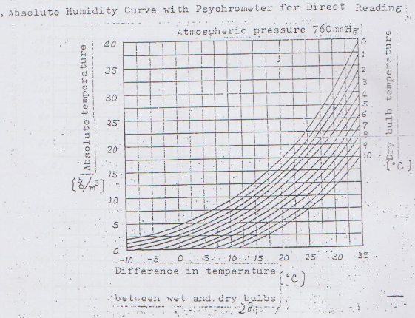

**Lampiran 7**

**Grafik Discharge Tegangan Impuls dengan Gap Batang**

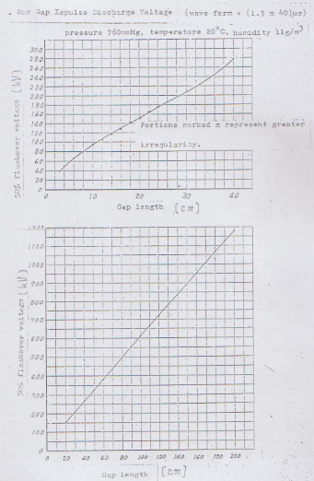

**Lampiran 8**

**Karakteristik Tegangan Output Generator Impuls**

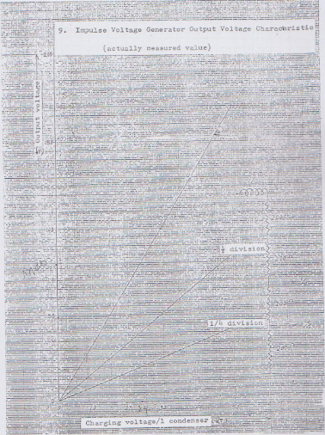

**Lampiran 9**

**Karakteristik Spark Over Tegangan Generator Impuls**

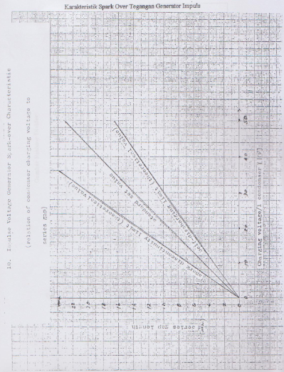

**Lampiran 10**

**Gambar Resistor Devider**

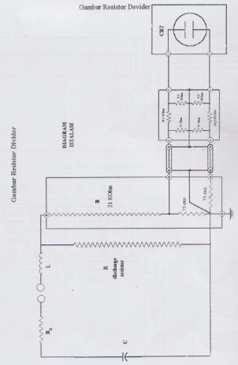

**Lampiran 11**

**Panel Operasi Peralatan**

